Datev Schnittstelle ab 01.01.2018

Vorraussetzung
- Für den Import muß das Exe mindestens Rev 2.1-13/642 sein, sonst geht der Import-Dialog nicht
- FIBU-Funktion wurde erweitert (weitere Prüfungen vorm ), neues EXE nur bei Stammkunden
- Makro Kommando "ExportFibuStapel" wird benötigt, daß die Daten nicht nur ausgegeben werden, sondern auch die zugehörigen Belege verbucht werden.

Installation
- Ordner module/ifw_datev einspielen
- Fakt.mrc alte Buchungsstapel-Exporte deaktivieren, Parameter lassen
- In Ausgabeformularen die Datei Buchungsstapel_Ausgabeformulare. importieren, sind Druckmenüpunkte, die für die Makrofunktion ExportFibuStapel benötigt werden.
- Verzeichnis ifw\reports\datev anlegen
Ordner einspielen, Druckmenüpunkte importieren, alte Menüpunkte auskommentieren. Bei Importen (eher selten): EXE auf Version prüfen
In Programm muß filedialog.htm vorhanden sein.

fakt.mrc
Standard fakt.mrc Menüpunkte auskommentieren:
MENUITEM " Buchungsstapel -> DATEV anh„ngen " 0x80d
MENUITEM " Buchungsstapel -> DATEV berschreiben " 0x80c
SEPARATOR
MENUITEM " øDATEV-Datentr„ger anschauen " 0x80f
MENUITEM " DATEV -> Buchungsstapel " 0x80e
ifw_datev/fakt.mrc: Bei Kunden mit Fibu den menüpunkt :Kontenneuanlage -> Datev aktivieren Bei den anderen deaktivieren (ohne Fibu)

Druckmenüs installieren
Datei install/druckmenue. nach ifw/daten kopieren und im IFW aus vorlaz heraus installieren/importieren

Zugriffrechte einstellen
Zugriffsrechte auf die neuen Menüpukte prüfen und einstellen.
.Datev bearbeiten
Datev Menüpunkte, Konten, Buchungs-
stapel, Ändern, löschen
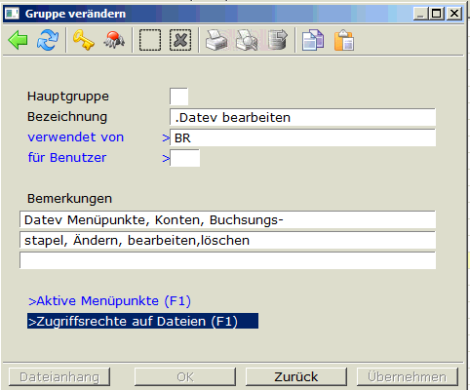Rechtegruppe
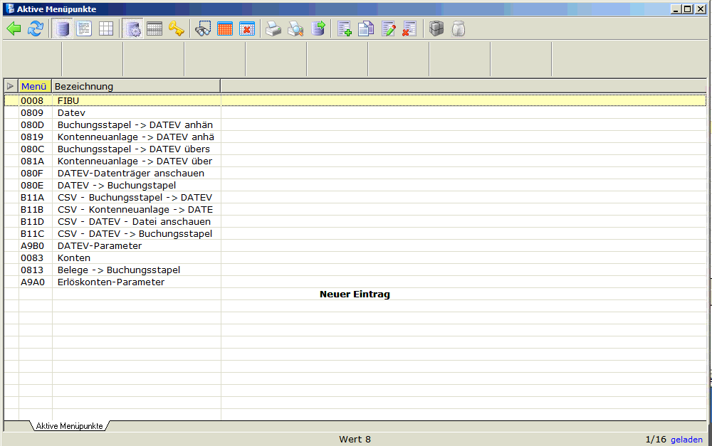Aktive Menüpunkte
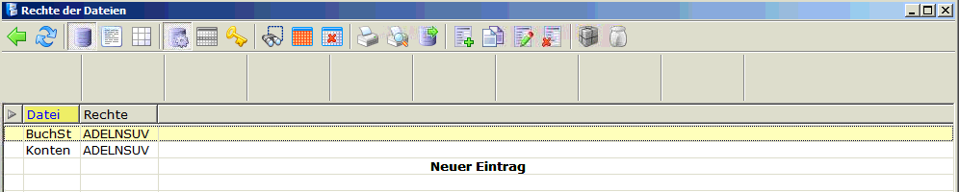Dateirechte
Datei | Rechte
Buchst | ADELNSUV
Konten | ADELNSUV

Dateien:
buchsti1_510.imu | Importvorlage für Buchungsstapel DATEV
Buchungsstapel_Ausgabeformulare. | Druckmenüpunkte s.o.
Datev_Anschauen.pru | Funktion DATEV-Datei anschauen
Datev_Buchungsstapel.dvu | DATEV- (Schnittstellenprogrammierung)
Datev_Buchungsstapel.pru | Makro DATEV- (Dateihandling, Ausgabe)
Datev_Importieren.pru | Makro DATEV-Import (Dateihandling, Import)
Datev_Kontenbeschriftungen.dvu | DATEV- (Schnittstellenprogrammierung)
Datev_Kontenbeschriftungen.pru | Makro DATEV- (Dateihandling, Ausgabe)
fakt.mrc | Menüpunkte DATEV
menu*.$00 | Aufruf Makros der Menüpunkten, rufen die *.pru auf

Vorgehensweise:
- Ablauf ist der gleiche wie früher.
- Zielverzeichnis ist das gleiche wie früher
- Es entstehen Dateien mit Zeitstempel im Namen
- Zusätzlich entstehen in ifw\reports die gleichen Dateien.

